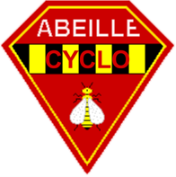 | L'ABEILLE - CYCLOTOURISME  de RUEIL - MALMAISON  https://www.abeille-cyclotourisme.fr/ | 

ORGANISE LA :

MARCHE DE LA MALMAISON
"Amitié Jean-Claude Bernard"

Dimanche 9 décembre 2018
Randonnée pédestre de 16 ou 25 km
 | Départ de 7 h 30 à 9 h 30  Centre de Loisirs BELLERIVE  10, boulevard Bellerive - 92500 Rueil Malmaison  (à 500 m de la gare de Rueil Malmaison)  (48°53.000' N 2°09.850' E)  Possibilité de départs groupés :  à 7 h 30 (25 km)  8 h 30 et 9 h 00 (16 km) | 
 | Arrivée avant 13 h 30

Engagement sur place :
 | Adulte licencié FFCT : | 3,00 €
 | Adulte non licencié FFCT : | 5,00 €
 | Jeune moins de 18 ans : | gratuit

COLLATIONS OFFERTES à mi-parcours et à l'arrivée
VENEZ NOMBREUX, LES ORGANISATEURS VOUS ATTENDENT
(Renseignements : 06 14 73 45 34 ou 01 30 74 77 40)

"Le Cyclotourisme, un art de vivre"

